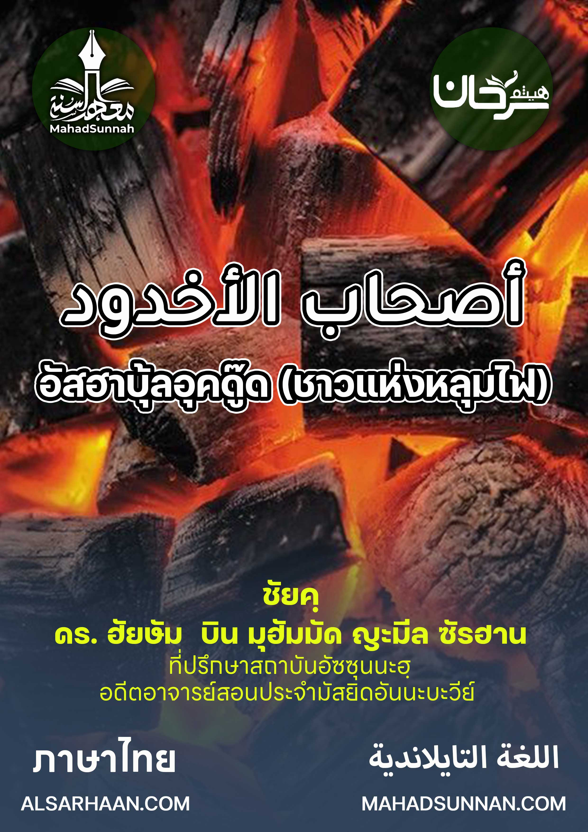


أصحاب الأخدود
อัสฮาบุ้ลอุคดู๊ด (ชาวแห่งหลุมไฟ)

اللغةالتايلاندية ภาษาไทย

ชัยคฺ ดร.ฮัยษัม บิน มุฮัมมัด ซัรฮาน
อดีตอาจารย์ประจำมัสยิดอันนะบะวีย์
และที่ปรึกษาสถาบันอัซซุนนะฮฺ

ALSARHAAN.COM MAHADSUNNAH.COM


นานมาแล้ว มีราชาจอมเผด็จการองค์หนึ่งทำการปกครองหมู่บ้าน และได้ทำการเรียกร้องให้ให้ผู้คนทำการอิบาดะฮฺต่อตัวเขาเอง ซึ่งราชาองค์นี้ มีนักไสยศาสตร์ซึ่งมีอายุมากกว่า นักไสยศาสตร์กล่าวแก่พระราชาว่า แท้จริงฉันนี้อายุมากแล้ว ดังนั้นท่านจงส่งเด็กหนุ่มมาให้ฉันสักคน เพื่อที่ฉันจะได้สอนวิชาไสยศาสตร์ให้แก่เขา ว่าแล้วกษัตริย์ก็จัดการส่งเด็กหนุ่มเพื่อไปเรียนรู้ไสยศาสตร์
แต่ทว่าอัลลอฮฺทรงประสงค์ให้เกิดความดี ต่อเด็กหนุ่มคนนี้ ปรากฏว่าในระหว่างทางไปหานักไสยศาสตร์ มีนักพรตคนหนึ่ง ซึ่งเคารพภักดีต่ออัลลอฮฺตะอาลา เด็กหนุ่มจึงนั่งลงและได้ฟังคำพูดของนักบวชจึงรู้สึกประทับใจ
วันหนึ่งในขณะที่เด็กหนุ่มกำลังอยู่ระหว่างทางเดินอยู่ ก็ได้พบกับสัตว์ขนาดใหญ่ตัวหนึ่ง ซึ่งขวางทางสัญจรของผู้คน เด็กหนุ่มก็ได้กล่าวออกมาว่า “วันนี้ฉันจะพิสูจน์ให้ได้ว่า ระหว่างผู้เฒ่าไสยศาสตร์กับนักพรต ใครดีกว่ากัน?” แล้วเขาก็หยิบก้อนหินขึ้นมาและพูดว่า “โอ้อัลลอฮ หากคำสอนของนักพรตเป็นสิ่งที่พระองค์ทรงรัก มากกว่าคำสอนของนักไสยศาสตร์ โปรดฆ่าสัตว์ใหญ่ตัวนี้ด้วยเถิด ผู้คนจะได้สัญจรไปมาได้ตามปกติ” แล้วเด็กหนุ่มก็ขว้างก้อนหินใส่สัตว์ใหญ่ตัวนั้น มันตายลง และผู้คนก็เดินทางสัญจรได้ตามปกติ
เด็กหนุ่มรีบไปหานักพรตและเล่าเรื่องนี้ให้เขาฟัง นักพรตคนนั้นกล่าวว่า “โอ้ลูกเอ๋ย เจ้าในวันนี้ดีกว่าตัวฉันเสียอีก และแน่นอนวันหนึ่งเจ้าจะต้องพบกับบททดสอบ ฉะนั้นอย่าได้บอกใครเกี่ยวกับฉันเด็ดขาด”
เด็กหนุ่มคนนี้สามารถรักษาคนตาบอดและหูหนวก และสารพัดโรคต่างๆได้ จนกระทั่งเรื่องราวของเขาไปถึงหูของบริวารตาบอดคนหนึ่งของกษัตริย์ เขาจึงเดินทางมาหาเด็กหนุ่มพร้อมกับของกำนัลมากมาย แล้วกล่าวกับเด็กหนุ่มว่า “ของทั้งหมดนี้ฉันรวบรวมมาให้เจ้า หากเจ้าสามารถรักษาฉันได้” เด็กหนุ่มตอบว่า “ฉันไม่สามารถรักษาใครได้หรอก มีเพียงอัลลอฮ ผู้ทรงสูงส่ง เท่านั้นที่รักษาได้ หากท่านศรัทธาต่อพระองค์ ฉันจะวิงวอนขอให้พระองค์ทรงรักษาท่าน” บริวารตาบอดคนนั้นจึงศรัทธาต่ออัลลอฮ และพระองค์ก็รักษาดวงตาของเขาจนหายจากอาการบอด

แล้วบริวารตาบอดคนนี้ก็กลับไปหากษัตริย์ แล้วกษัตริย์ก็ถามเขาว่า “ใครกันที่ทำให้เจ้าสามารถมองเห็นได้?‘ เขาตอบว่า “พระเจ้าของข้าเอง” กษัตริย์ถามต่อว่า “เจ้ามีพระเจ้าอื่นจากข้าหรือ?” เขาตอบว่า “พระเจ้าของข้าและพระเจ้าของท่านคืออัลลอฮ” กษัตริย์จึงลงโทษบริวารคนนี้ จนกระทั่งเขาต้องพูดถึงเด็กหนุ่ม
เด็กหนุ่มถูกเรียกตัวไป กษัตริย์พูดกับเขาว่า “โอ้หนุ่มน้อย เราทราบมาว่า วิชาไสยศาสตร์ของเจ้าได้บรรลุถึงขั้นสูงแล้ว เจ้าสามารถรักษาคนหูหนวกและตาบอดได้ และเรื่องต่างๆที่เจ้าได้ทำไป” เด็กหนุ่มตอบว่า “แท้จริงฉันไม่สามารถรักษาใครได้หรอก แต่อัลลอฮ ผู้สูงส่ง ต่างหากที่รักษาพวกเขา” กษัตริย์จงลงโทษเด็กหนุ่ม จนเขาต้องเอ่ยถึงนักพรตแล้วนักพรตก็ถูกเรียกตัวไปหากษัตริย์ แล้วกษัตริย์ขู่บังคับเขาว่า “จงทิ้งศาสนาของเจ้าซะ” นักพรตปฏิเสธ เลื่อยเหล็กจึงถูกนำมาวางไว้บนศีรษะของเขา แล้วเขาก็ถูกเลื่อย กระทั่งร่างกายแยกออกเป็นสองส่วน
หลังจากนั้น อดีตบริวารตาบอดของกษัตริย์ก็ถูกเรียกตัวไปเช่นกัน เขาถูกบังคับว่า “จงทิ้งศาสนาของเจ้าซะ” แต่เขาปฏิเสธ เลื่อยเหล็กจึงถูกนำมาวางไว้บนศีรษะของเขา และถูกเลื่อยจนร่างแยกเป็นสองส่วน
หลังจากนั้น เด็กหนุ่มก็ถูกนำตัวมา กษัตริย์เสนอว่า “จงทิ้งศาสนาของเจ้าเสีย” แต่เขาปฏิเสธ กษัตริย์จึงพูดว่า “จงนำตัวเด็กหนุ่มคนนี้ขึ้นไปบนยอดเขา แล้วก็จงเสนอเขาอีกครั้ง ถ้าไม่ยอม ก็จงโยนเขาทิ้งจากยอดเขานั้น” เด็กหนุ่มกล่าวขอดุอาอ์ว่า “โอ้อัลลอฮ โปรดช่วยเหลือบ่าวจากความชั่วร้ายของพวกเขา ตามแต่พระองค์จะประสงค์ด้วยเถิด” แล้วภูเขาก็สั่นไหวอย่างรุนแรง กระทั่งพวกทหารตกจากเขาลงไปจนหมด แต่เด็กหนุ่มปลอดภัย และได้เดินทางกลับไปหากษัตริย์
กษัตริย์จึงสั่งทหารของเขาว่า “จงนำตัวเด็กคนนี้ขึ้นเรือไปยังกลางทะเล หากเขายอมทิ้งศาสนาของเขา ก็จงนำตัวกลับมา แต่ถ้าไม่ ก็โยนเขาทิ้งให้จมลงกลางทะเลได้เลย” เมื่อถึงกลางทะเลเด็กหนุ่มก็ขอดุอาอ์ว่า “โอ้อัลลอฮ โปรดช่วยเหลือบ่าวให้พ้นจากพวกเขา ตามแต่พระองค์ทรงประสงค์ด้วยเถิด” ทันใดเรือก็ล่มลงกลางทะเล พวกทหารจมน้ำกันหมด ยกเว้นเด็กหนุ่มที่ปลอดภัย และเขาก็กลับมาหากษัตริย์และได้กล่าว ว่า “ท่านไม่สามารถฆ่าฉันได้หรอก นอกจากท่านจะทำตามที่ฉันบอกเท่านั้น” กษัตริย์ถามว่า “ทำอะไร?” เขาตอบว่า “จงเรียกผู้คนให้มารวมตัวกันที่ลานกว้าง และมัดฉันไว้กับต้นไม้ จากนั้นก็หยิบศรธนูออกมาจากกระเป๋าของฉัน แล้วกล่าวว่า ‘ด้วยพระนามของอัลลอฮ พระเจ้าของเด็กหนุ่ม’ จากนั้นก็ยิงมันมายังฉัน หากท่านทำตามที่ฉันบอกนี้ ท่านก็จะสามารถฆ่าฉันได้”
กษัตริย์จึงยิงลูกศรออกจากคันธนู พร้อมกล่าวว่า “ด้วยพระนามของอัลลอฮ พระเจ้าของเด็กหนุ่ม” เด็กหนุ่มจึงเสียชีวิตในที่สุด

ผู้คนจึงเริ่มกล่าวกันว่า “เราศรัทธาต่อพระเจ้าของเด็กหนุ่ม” เมื่อกษัตริย์ทราบเรื่องแล้ว บริวารบางคนก็กล่าวกับกษัตริย์ว่า “ขอสาบานต่ออัลลอฮ ช่วงเวลาที่ท่านหวาดกลัวได้มาถึงแล้ว ผู้คนศรัทธาต่ออัลลอฮแล้ว” กษัตริย์รีบบัญชาให้ทหารขุดหลุมขนาดใหญ่ ภายในกว้าง แต่ปากหลุมแคบ แล้วจุดไฟให้ลุกโชน กษัตริย์ประกาศว่า “ใครก็ตามที่ไม่ยอมทิ้งศาสนาใหม่ ฉันจะโยนเขาทิ้งลงไปในหลุมไฟนี้” แล้วเขาก็ได้ทำตามที่พูดไว้

จนกระทั่งถึงเวลาสตรีผู้ศรัทธานางหนึ่งพร้อมกับทารกน้อยของนาง แล้วรอว่าจะถึงเวลาที่นางจะต้องตกลงไปในหลุมนั้น ทารกน้อยพูดว่า “โอ้แม่จ๋า...แม่จงอดทนเถิด แท้จริงแม่กำลังอยู่บนสัจธรรม”
กลุ่มคนเหล่านี้คืออัสฮาบุลอุคดูด ซึ่งอัลลอฮฺได้เล่าเรื่องราวของพวกเขาไว้ในซูเราะฮิอัลบุรุจ
อัลลอฮฺ ตะอาลาทรงตรัสว่า
ﵻقُتِلَ أَصۡحَٰبُ ٱلۡأُخۡدُودِ ٤ ٱلنَّارِ ذَاتِ ٱلۡوَقُودِ ٥ إِذۡ هُمۡ عَلَيۡهَا قُعُودٞ ٦ وَهُمۡ عَلَىٰ مَا يَفۡعَلُونَ بِٱلۡمُؤۡمِنِينَ شُهُودٞ ٧ وَمَا نَقَمُواْ مِنۡهُمۡ إِلَّآ أَن يُؤۡمِنُواْ بِٱللَّهِ ٱلۡعَزِيزِ ٱلۡحَمِيدِ ٨ ٱلَّذِي لَهُۥ مُلۡكُ ٱلسَّمَٰوَٰتِ وَٱلۡأَرۡضِۚ وَٱللَّهُ عَلَىٰ كُلِّ شَيۡءٖ شَهِيدٌ ٩ﵺ
ﵝالبُرُوج : ﵔ - ﵙﵜ
4. บรรดาเจ้าของหลุมพรางถูกสาปแช่ง
5. ไฟที่เต็มไปด้วยเชื้อเพลิง
6. ขณะที่พวกเขานั่งอยู่ตรงหน้าไฟ
7. และพวกเขารู้เห็นเป็นพยานต่อสิ่งที่บรรดาลูกน้องกระทำกับบรรดาผู้ศรัทธา
8. และพวกเขามิได้แก้แค้นเขาเหล่านั้นเว้นแต่ว่าเขาเหล่านั้นศรัทธาต่อัลลอฮฺผู้ทรงอำนาจ ผู้ทรงได้รับการสรรเสริญ
9. ผู้ซึ่งกรรมสิทธิ์แห่งชั้นฟ้าทั้งหลายและแผ่นดินเป็นของพระองค์ และอัลลอฮฺนั้นทรงเป็นพยานต่อทุกสิ่งอย่าง

@@@@@@@@@@@@@@@@@@@@@@@@@@@@@@@@@@@@@@@@@@@@@@@

